CONCEPTOS DE EPIDEMIOLOGIA CLINICA

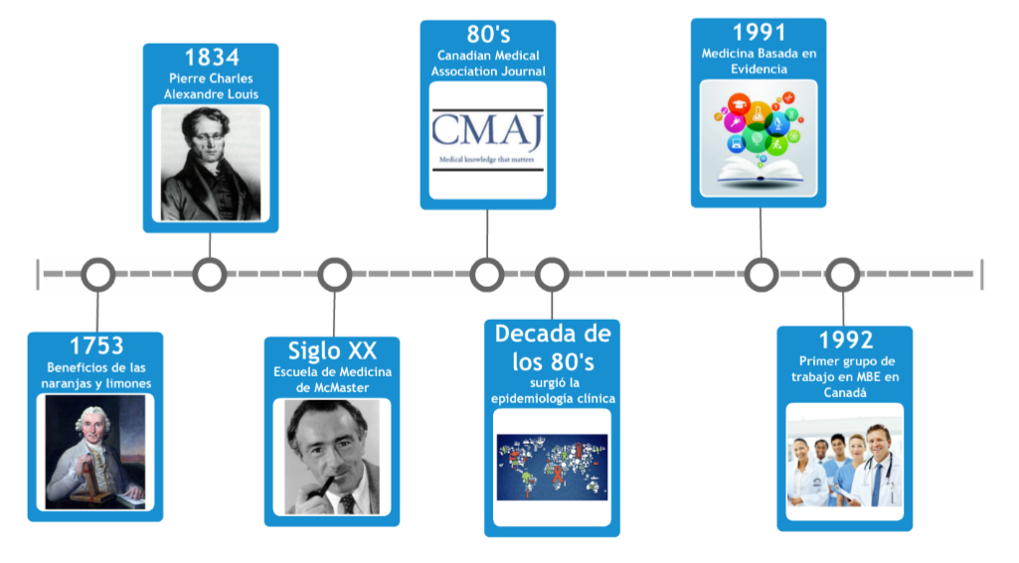
Historia de la medicina basada en evidencias.

- En el año de 1753, James Lind, medico escocés, demostró el beneficio de comer naranjas y limones para curar el escorbuto, en un estudio clínico con 12 pacientes.
- En 1834, Pierre Charles Alexandre Louis, creó un movimiento denominado “Medicine d’ observation” que contribuyó a la erradicación de tratamientos inútiles.
- En el siglo XX, a principios de la década de los sesenta, surge en la Escuela de Medicina de McMaster, en Canadá, la oportunidad de desarrollar la Medicina Basada en Evidencia, gracias a los doctores Archibald Cochrane, David I. Sackett, Ian Chalmers, R. Brian Hynes, Gordon H. Guyatt y Meter Tugwell, médicos asistenciales que se vieron sorprendidos por la magnitud de sus conocimientos, ya que con éstos podían encontrar respuestas apropiadas sobre las enfermedades de sus pacientes y las conductas a seguir.
- En los 80’s aparece en el Canadian Medical Association Journal las primeras publicaciones orientadas a revisar críticamente estudios publicados en revistas medicas.
- Década de los 80’s surgió la epidemiologia clínica, la cual se centraba en el estudio de los efectos y de los determinantes de las decisiones clínicas.
- En el año de 1991, la expresión “Medicina Basada en Evidencia” (MBE) fue utilizada por primera vez, en un artículo de Gordon Guyatt publicado en la ACP Journal Club.
- Año de 1992 nace, en Canadá, el primer grupo de trabajo en Medicina Basada en Evidencia.

Tipos de estudios que se involucran
Dependiendo del nivel de evidencia que tenga cada estudio se pueden considerar los siguientes tipos:
- Metaanálisis
- Ensayo randomizado
- Ensayo controlado
- Estudio bien diseñado, controlado pero sin randomizaciòn
- Estudio cuasi experimental
- Resultados obtenidos de acuerdo a los comités de expertos, basado en opiniones.

Tipos de sesgos
Sesgo de selección | - Ocurren con mayor frecuencia en series de casos retrospectivas, estudios de casos y controles, de corte transversal y de aplicación de encuestas  - Se presenta cuando hay un error sistemático en los procedimientos utilizados para seleccionar a los sujetos del estudio  - Conduce a una estimación del efecto diferente del obtenible para la población blanco
Sesgo de información | - Ocurre cuando se produce un defecto al medir la exposición o la evolución que genera información diferente entre los grupos en estudio que se comparan  - Se debe a errores cometidos en la obtención de la información que se precisa una vez que los sujetos elegibles forman parte de la muestra del estudio
Sesgo de confusión o mezcla | - Ocurre cuando la medición del efecto de una exposición sobre un riesgo se modifica, debido a la asociación de dicha exposición con otro factor que influye sobre la evolución del resultado en estudio.  - Un factor puede actuar como variable de confusión, si se encuentra asociado con la exposición en estudio, sea un factor de riesgo independiente para el estudio

Bibliografía
- Panduro baron, J.G, Gonzalez gutierrez , L.A. Ginecologia . (4 ed.). Guadalajara, Jalisco: Agosto 2013.
- Scielocl. 1. Scielocl. [Online]. Available from: http://www.scielo.cl/pdf/ijmorphol/v33n3/art56.pdf [Accessed 22 January 2017]
- Scielocl. 1. Scielocl. [Online]. Available from: http://www.scielo.cl/scielo.php?pid=S0034-98872003000800016 [Accessed 22 January 2017].
- Vega de cinega , M. 1. Medicina basada en la evidencia: concepto y aplicación. [Online]. Available from: file:///C:/Users/lacri/Downloads/S0003317009110040_S300_es (1).pdf [Accessed 22 January 2017]
- Alumno: González Hernández Jessica Paulina
- Matricula: LME4465
- Grado: 8vo. Semestre
Hospital Civil Fray Antonio Alcalde

